Mini-projet Pizza-Bot
Partie 2 - Brouillon
L'arbre, les espérances et la croyance de bascule
Habiba Daïrou

Rappel des données
Matrice des emplacements, marges en k€. Premier nombre : Pizza-Bot. Second : Mamma-Auto.
Pizza-Bot \ Mamma-Auto | Campus | Gare
Campus | 4 ; 4 | 9 ; 7
Gare | 6 ; 8 | 3 ; 3

Marges de Pizza-Bot selon sa gamme et le type de Mamma-Auto, en k€. Le service commercial estime à 70 % la probabilité que Mamma-Auto soit Premium.
Gamme de Pizza-Bot | Mamma-Auto Discount | Mamma-Auto Premium
Discount | 2 | 8
Premium | 10 | 3

1. Étape 2.1 : dessiner l'arbre et le résoudre
Reprendre la matrice du duel. La racine est Mamma-Auto, avec ses deux choix. Sous chaque branche, un noeud Pizza-Bot avec ses deux choix. Au bout, quatre feuilles portant les couples (gain de Mamma-Auto ; gain de Pizza-Bot).
Résoudre par induction à rebours : partir des feuilles, entourer le choix de Pizza-Bot à chaque noeud, remonter les gains obtenus, puis entourer le choix de Mamma-Auto à la racine.

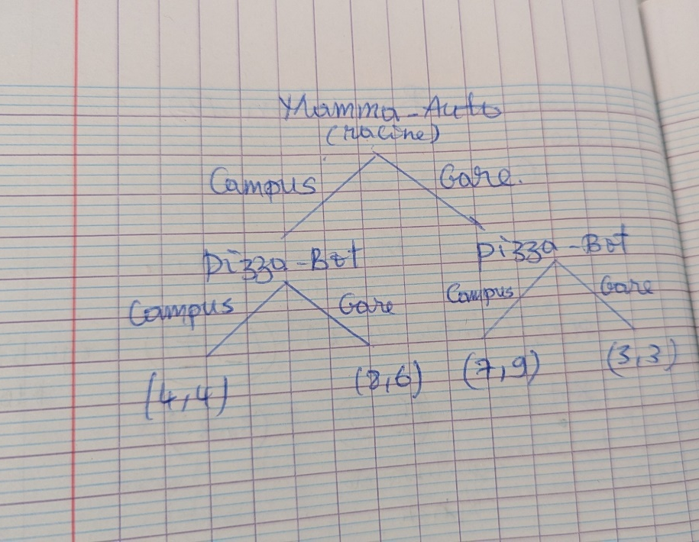
Photo 1 - Arbre du jeu séquentiel et induction à rebours.

2. Étape 2.2 : calculer l'espérance de chaque gamme
Écrire les deux calculs en entier, puis entourer la gamme retenue.
E[Discount] = 0,3 x 2 + 0,7 x 8 = 6,2
E[Premium] = 0,3 x 10 + 0,7 x 3 = 5,1

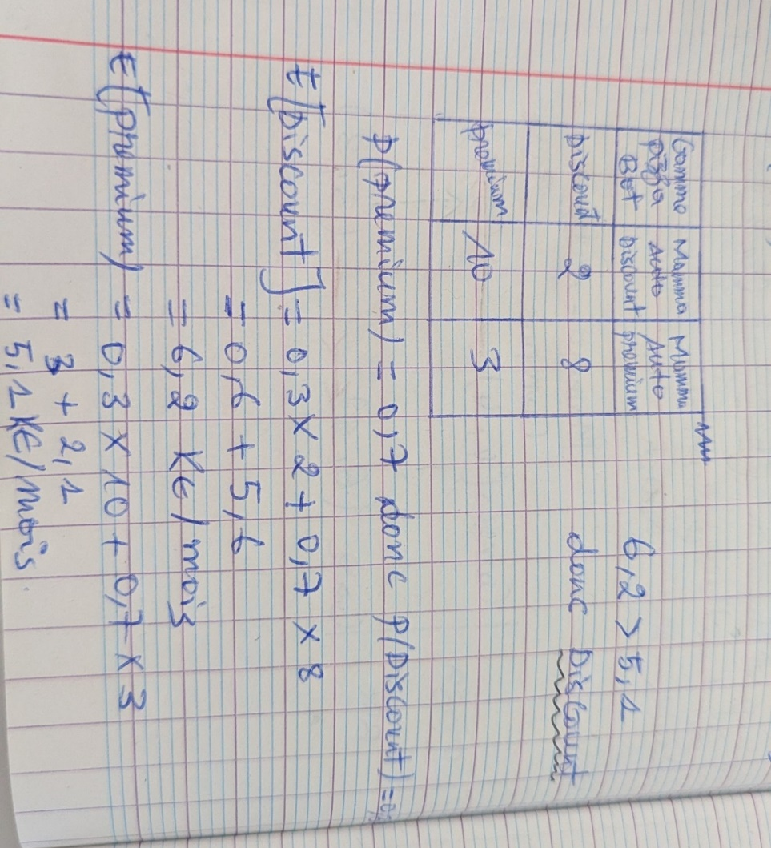
Photo 2 - Calcul des deux espérances.

3. Étape 2.3 : trouver la croyance de bascule
Noter c = P(Premium), de sorte que P(Discount) = 1 - c. Écrire les deux espérances en fonction de c, puis résoudre l'équation qui les égale. Donner c* sous forme de fraction.

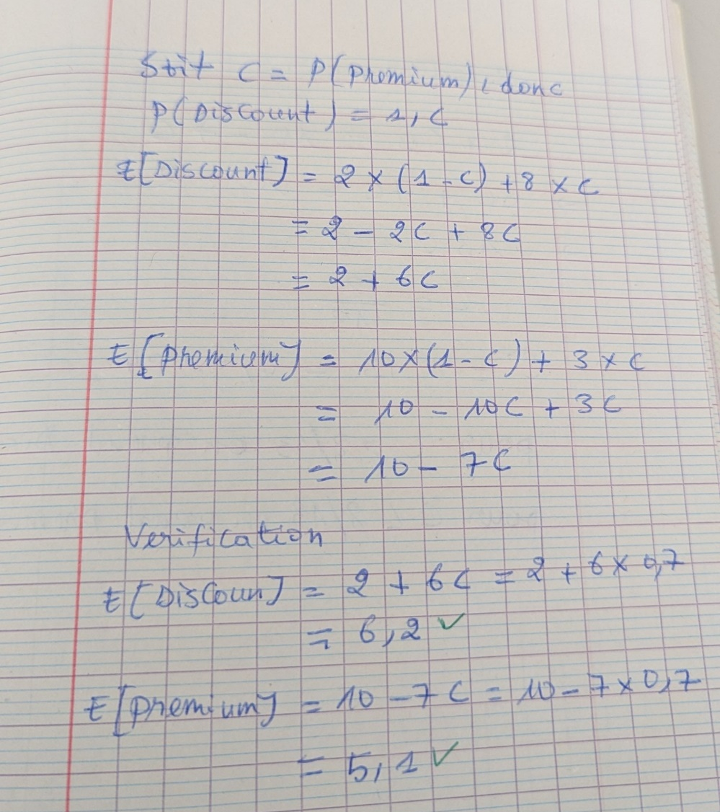

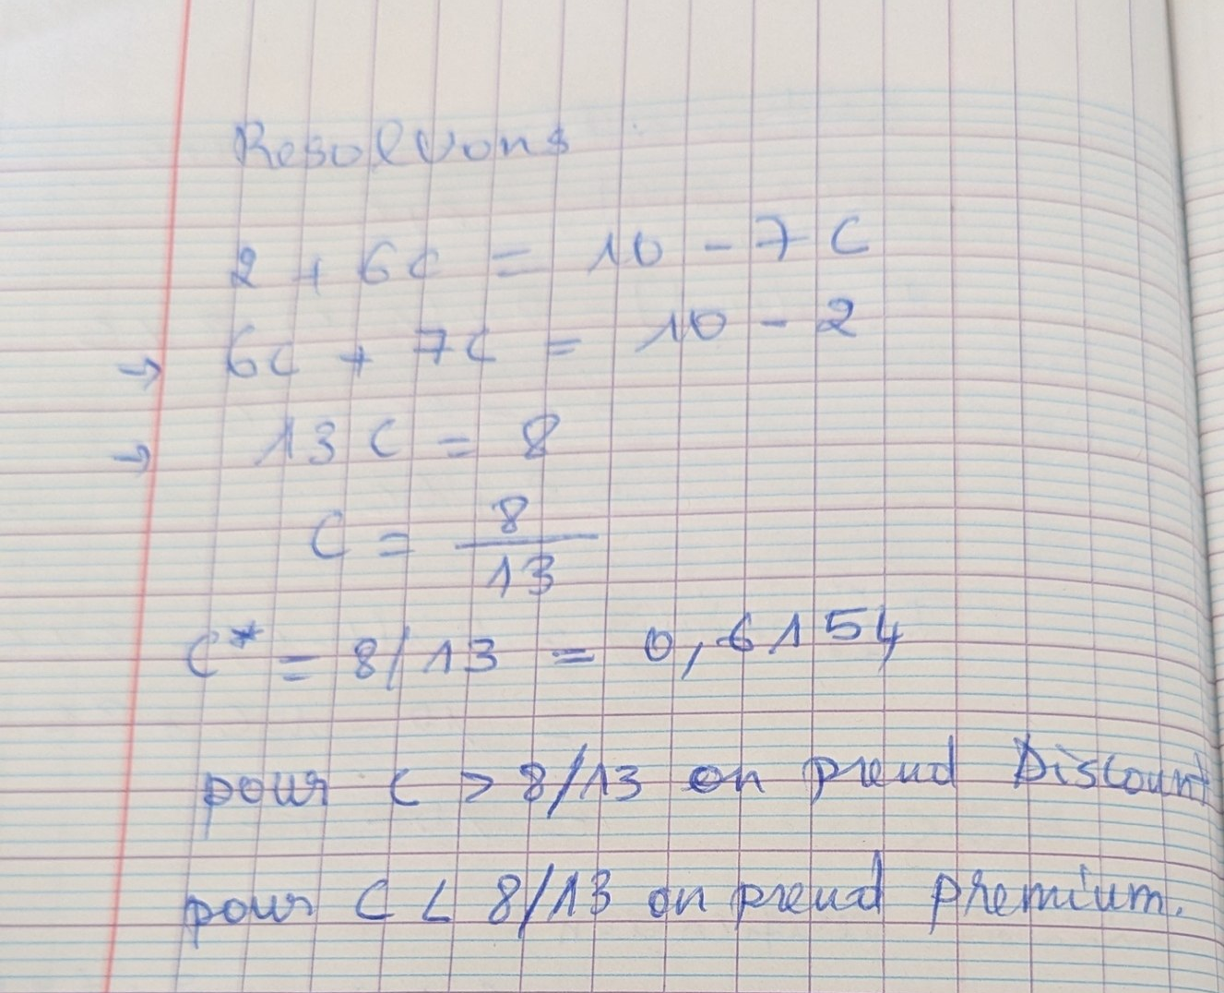
Photo 3 - Calcul de la croyance de bascule c*.

Ce qu'il faudra retrouver ensuite
Le programme doit retrouver la même branche d'arbre, les mêmes espérances et une croyance de bascule très proche de la fraction trouvée à la main. Un écart d'un millième est normal, il vient du pas de balayage ; un écart plus grand signale une erreur.

